7 ans l’Avion

Les avions, sans lunettes, je les entends, je ne les vois pas, mais j’en rêve.
-Papa, j’aimerais bien monter un jour en avion. Cette année, ils viennent d’ouvrir une ligne La Baule/Belle-Ile.
-On verra.
La semaine suivante, nous sommes tous à table.
-Alain, tu m’avais bien parlé d’avion ?
-Oui Papa.
-J’ai trouvé un avion. Mardi, nous passerons la journée à Jersey.
-Formidable !
Surprise : L’avion de rêve est un rescapé de la guerre. Les trous des tirs de la DCA allemande ont été rebouchés et les cocardes de la Royal Air Force recouverts de peinture. L’équipage a été réformé de l’armée et ne parait pas très frais.
-Francis, qu’est ce que c’est, ce tas de ferraille ?
-L’Abbé, tais toi et monte.
Toute la famille s’installe. Le décollage s’est bien passé, mais ça bringuebale de partout. C’est le moment d’agir. Je murmure à l’oreille de Tonton Abbé à ma gauche :
-Je crois que l’aile se détache.
Tonton Abbé se redresse brutalement et hurle :
-Les Parachutes. Où sont les Parachutes ?
Nous éclatons tous de rire.
Le reste du vol est plus calme. Nous rentrons le soir à La Baule, avec des souvenirs pleins la tête.

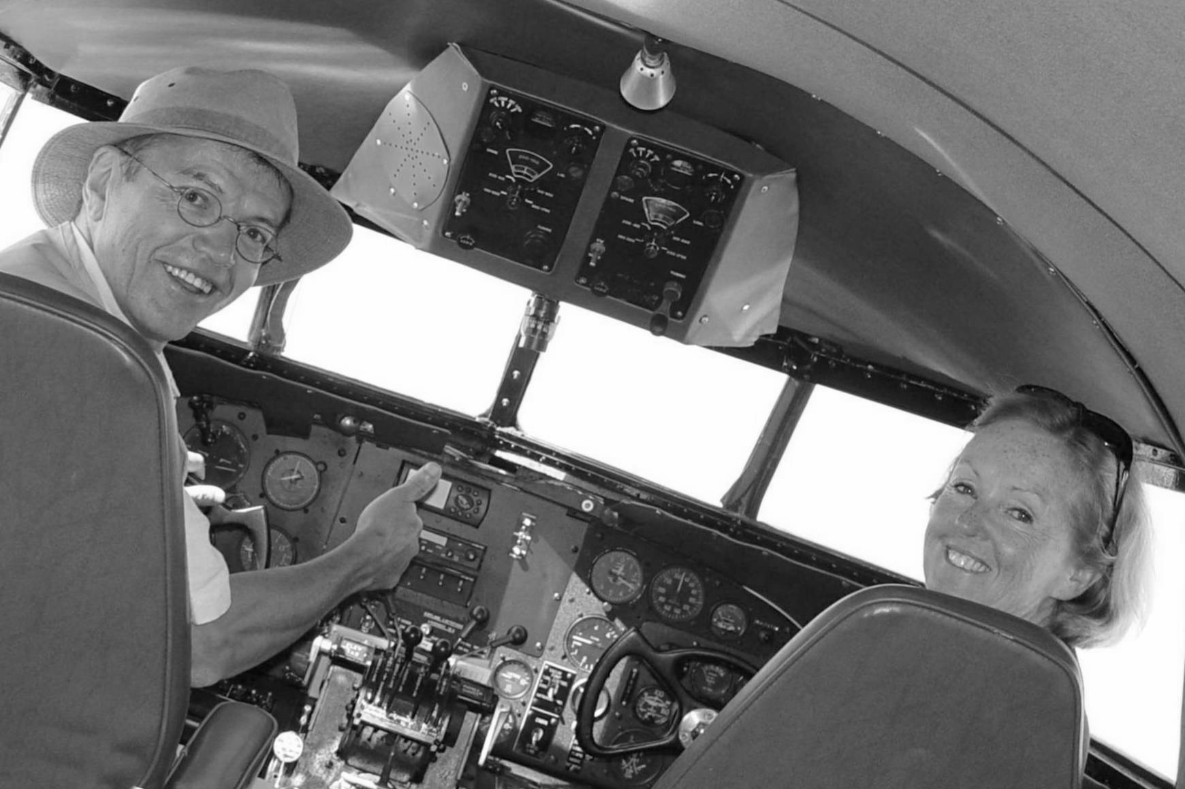
2004 Que c’est beau, l’Avion

© tricotin.net/Histoires 18/01/09

